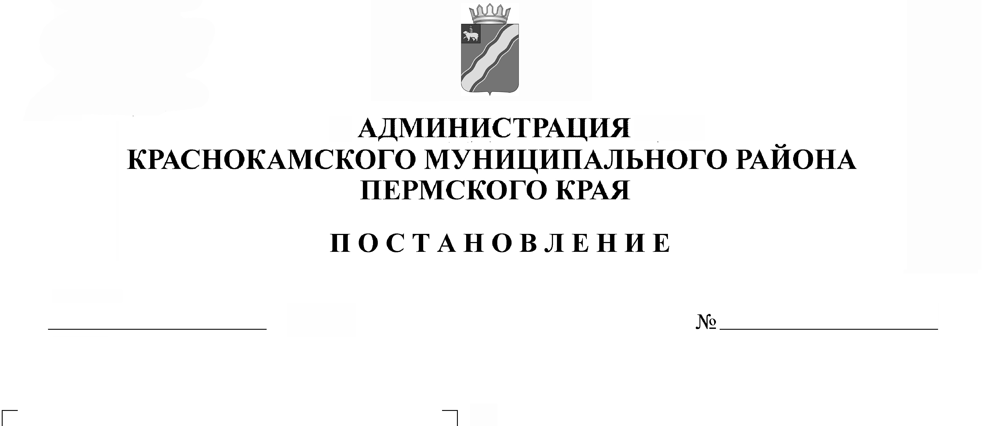
30.10.2018
917-п
О выдаче сертификатов на получение бесплатного дополнительного образования по дополнительным общеразвивающим программам учащимся 5-х классов общеобразовательных учреждений СОШ № 1, СОШ № 8 Краснокамского муниципального района

В целях реализации на территории Краснокамского муниципального района приоритетного проекта «Доступное дополнительное образование для детей», утвержденного президиумом Совета при Президенте Российской Федерации по стратегическому развитию и приоритетным проектам (протокол от 30 ноября 2016 г. № 11), мероприятия 3.2 «Формирование современных управленческих и организационно-экономических механизмов в системе дополнительного образования детей» Федеральной целевой программы развития образования на 2016-2020 годы, утвержденной постановлением Правительства Российской Федерации от 23 мая 2015 г. № 497, апробации модели персонифицированного финансирования дополнительного образования на территории Краснокамского муниципального района, администрация Краснокамского муниципального района
30.10.2018
917-п

ПОСТАНОВЛЯЕТ:
1. Утвердить прилагаемое Положение о выдаче сертификатов на получение бесплатного дополнительного образования по дополнительным общеразвивающим программам учащимся 5-х классов общеобразовательных учреждений МАОУ «СОШ № 1», МБОУ «СОШ № 8» Краснокамского муниципального района.
2. Настоящее постановление подлежит опубликованию в специальном выпуске «Официальные материалы органов местного самоуправления Краснокамского муниципального района газеты «Краснокамская звезда» и размещению на официальном сайте администрации Краснокамского муниципального района.
3. Контроль за исполнением постановления возложить на и.о. заместителя главы Краснокамского муниципального района по социальной политике Н.М. Попову.

Глава муниципального района -
главы администрации Краснокамского
муниципального района В.В. Соколов

Я.А. Жужгова
4-77-17
УТВЕРЖДЕНО
постановлением
администрации Краснокамского муниципального района
от 30.10.2018 № 917-п

ПОЛОЖЕНИЕ
о выдаче сертификатов на получение бесплатного дополнительного образования по дополнительным общеразвивающим программам учащимся 5-х классов общеобразовательных учреждений Краснокамского муниципального района Пермского края

I. Общие положения

1.1 Настоящее Положение определяет порядок выдачи, использования и учета сертификатов на получение бесплатного дополнительного образования по дополнительным общеразвивающим программам учащимся 5-х классов общеобразовательных учреждений Краснокамского муниципального района Пермского края (далее – Сертификат дополнительного образования).
1.2 Сертификат дополнительного образования – именной документ, подтверждающий право ребенка на получение услуги дополнительного образования за счет средств муниципального бюджета.
1.3 Выдача Сертификатов дополнительного образования осуществляется в рамках реализации приоритетного проекта «Доступное дополнительное образование для детей», утвержденного президиумом Совета при Президенте Российской Федерации по стратегическому развитию и приоритетным проектам (протокол от 30 ноября 2016 г. № 11), мероприятия 3.2 «Формирование современных управленческих и организационно-экономических механизмов в системе дополнительного образования детей» Федеральной целевой программы развития образования на 2016-2020 годы, утвержденной постановлением Правительства Российской Федерации от 23 мая 2015 г. № 497.
1.4 Уполномоченным органом по организации выдачи Сертификатов дополнительного образования является Муниципальный опорный центр.

II. Порядок выдача Сертификатов дополнительного образования

2.1 Сертификат дополнительного образования выдается учащимся 5-х классов МАОУ «СОШ № 1» и МБОУ «СОШ № 8» в целях апробации модели персонифицированного финансирования дополнительного образования.
2.2 Для получения Сертификата получатель (один из родителей (законных представителей) учащегося 5-го класса) представляет следующие документы:
заявление (приложение к настоящему Положению);
паспорт или иной документ, удостоверяющий личность родителя;
свидетельство о рождении ребенка.
2.3 Сертификаты дополнительного образования выдаются в период 22 октября до 24 октября 2018 года (с 08:00 час. до 17:00 час.);
руководителем Муниципального опорного центра КМР (Атаманова Светлана Алексеевна, тел. 8(34273) 4-87-60.

III. Использование Сертификатов дополнительного образования

3.1 Сертификаты дополнительного образования используются учащимися 5-х классов общеобразовательных учреждений МАОУ «СОШ № 1» и МБОУ «СОШ № 8» Краснокамского муниципального района в 2018-2019 учебном году.
3.2 Ребенок имеет право:
3.2.1 предъявить Сертификат дополнительного образования в организацию, реализующую дополнительные общеобразовательные программы, разработанные для 5-х классов, прошедшие экспертизу и входящую в реестр поставщиков услуг;
3.2.2 выбрать интересующую его сертифицированную программу дополнительного образования;
3.2.3 предъявить Сертификат дополнительного образования в одно детское объединение (одно направление);
3.2.4 перейти на обучение по Сертификату к другому поставщику образовательных услуг (или в своей организации) по другой программе по другой программе дополнительного образования.
3.3 Сертификат действует в период 2018-2019 учебного года.

IV. Учет Сертификатов дополнительного образования

Руководитель Муниципального опорного центра осуществляет учет, регистрацию и контроль использования Сертификатов дополнительного образования.

V. Финансовое обеспечение
Сертификата дополнительного образования

5.1 Финансовое обеспечение обязательств, возникающих при использовании детьми Сертификатов дополнительного образования, осуществляется за счет средств муниципального бюджета, выделенных на обеспечение муниципального задания учреждениям, реализующим дополнительные общеобразовательные программы, в рамках полномочий органа местного самоуправления Краснокамского муниципального района.

Приложение
к Положению о выдаче сертификатов
на получение бесплатного дополнительного
образования по дополнительным общеразвивающим
программам учащимся 5-х классов
общеобразовательных учреждений Краснокамского
муниципального района Пермского края

Руководителю МОЦ КМР
С.А. Атамановой

______________________________
(ФИО заявителя полностью)

______________________________
(адрес проживания)

Документ, удостоверяющий личность:
__________ серия _____ № ________
выдан __________________________
________________________________________________________________
(кем, дата выдачи)

______________________________
(телефон)

ЗАЯВЛЕНИЕ

Прошу выдать сертификат на получение бесплатного дополнительного образования по дополнительным общеразвивающим программам моему ребенку
____________________________________________________________________
(родственные отношения, ФИО ребенка)

«___» __________ _____ г.р. ____________________________________________
(место учебы, класс)

Свидетельство о рождении № __________ , выданное ______________________
_________________________________________________________________
(кем, дата выдачи)

«___» _______________ 2018 г. _________________________
(подпись заявителя)

